|  |  |
| --- | --- |
| 校舎や体育館のシルエットライン | 無料イラスト素材｜素材ラボ**39 TIMES3Rd_2** | **2024.5** |
| **サンキュータイムス　３９期３年学年通信** |  |

**必ず家に持ち帰り、保護者の方にも見せましょう！**

**はやくも中間考査がはじまりますよ！！**

この中間考査と次の期末考査が3年生1学期の成績を大きく左右します。しっかり準備してテストにのぞんで下さい。まずは試験範囲をこの学年通信で確認して、今勉強すべきことと今はしなくてもよいことを「分けて」下さい。「分かる」ようになるには「分ける」ことが第一歩です。進路実現に向けて皆さん頑張って下さい。３９期の先生たちはそのために全力でサポートします。

３年生のクラスはどうですか？次は体育大会を盛り上げよう



**【今後の予定】**

**５月１６日（木）～５月２２日　中間考査**

**（考査修了後、卒業アルバム写真撮影　２１日　３～６組　２２日　１～２組　）**

**５月２４日（金）就職指導（筆記対策）**

**５月３０日（木）体育大会準備**

**５月３１日（金）体育大会**

**６月　４日（火）創立記念日（学校休みです）**

**６月　７日（金）就職指導（筆記対策）**

**６月１０日（月）～１４日（金）　保護者懇談**

**６月２８日（金）～７月５日（金）期末考査**

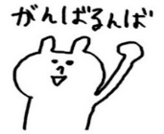**～中間考査について～**

**【 考査中の時程 】**

**朝ＳＨＲ　８：３５**

**１時間目　８：４０着席　８：４５ ～ ９：３５**

**２時間目　９：５０着席　９：５５ ～ １０：４５**

**【 定期考査の注意 】昨年度と同じく、入試と同じルールで実施します。**

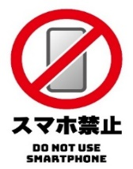**＊スマホ・スマートウォッチ等の通信機器は考査直前に電源を切って**

**鞄の中に入れる。**

**＊遅刻しないように、いつもより早く登校する。**

**＊トイレは休憩時間中に済ませておく。考査中の途中退出は、原則として許可しない。**

退出後も試験は継続できるが、考査の点数には反映されない。

**＊机の上には筆記具以外は置かない。予鈴が鳴ったらすぐに片づけること。**

ふで箱や下敷き、メガネケースなども置いてはいけない。

**＊机の中には何も入れてはいけない。荷物はひとまとめにして自分のイスの下に置く。**

机の中に何か入っていた時や、荷物を机のフックに掛けたり横に置いたりしていた時は

不正行為と見なされる場合がある。

**＊不正行為（まぎらわしい行為）は絶対ダメ！**

考査を受ける態度が不正であると監督の先生が判断したものはすべて不正行為となる。

まぎらわしい行為をしないようにしなさい。

**【 考査前・考査中の自習室 】**

**終礼後は、すべてのホームルーム教室を施錠します。**学校に残って試験勉強がしたい生徒は、自習室を利用してください。**飲食・音楽・大声（歌声）は禁止**です。

ルールを守ってしっかり勉強しましょう！

**■** 期間：考査1週間前～考査最終日

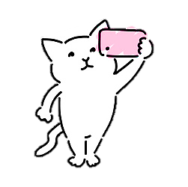■ 時間：１６時５０分まで

**■** 場所：展開２Ｂ（学年職員室のとなり）

ちょっとだけ

紹介❤

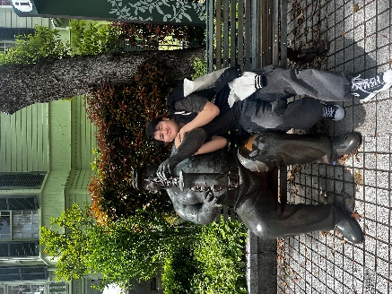**遠足楽しかったね～**

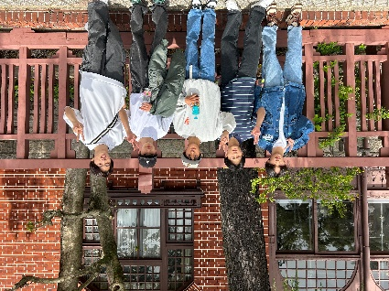

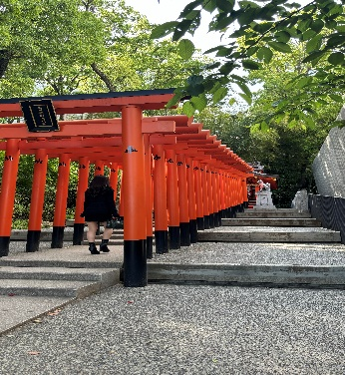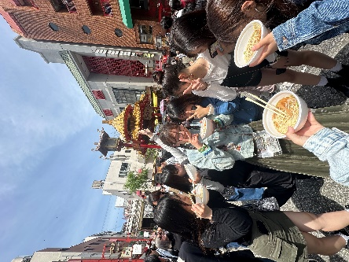

**■時間割・範囲一覧**

当日の提出物は、すべて**１１：００〆切**です。提出物は計画的に！

|  |  |  |  |  |
| --- | --- | --- | --- | --- |
| 日程 | 時程 | 科目 | 試験範囲 | 提出物等  11:00〆切 |
| 5/16  (木) | １ | 地学  基礎 | 教科書 P108～123  ネオパルノート P52～57 | 担当の先生の指示に従ってください。 |
| ２ | Ｓ世界史  演習 | ・教科書P28～29、56～59、124～127の授業で取り扱った箇所  ・プリントNo.1～6 | ・ノート（プリントを貼って提出）  　学年職員室前に提出 |
| 5/17  (金) | １ | 日本史  探究 | ・教科書P222～238（線を引いた箇所が中心）  ・ノートＮo.1～６  ・時代区分や都道府県も学習しておく | ・岡﨑担当（３・５・６組）  ノート（プリントは必ずのりで貼ること）学年職員室前に提出  ・沼田担当（１・２・４組）  授業中の指示に従うこと |
| ２ | 英語  ＣⅡ | ・教科書P.30～39  ・プリント⓪～⑤ | 担当者の指示にしたがうこと |
| 5/20  (月) | １ | 論理  国語 | 教科書P70～77  及び授業で取り扱ったプリント | 担当の先生の指示に従ってください。 |
| ２ | 英語  演習 | ・UNITE P.4～10（Lesson 1・２）  ※ListeningとVarious Exercisesは除く  ・授業プリント（長文）①②  ・ターゲット例文集① | ・UNITE P.4～10答え合わせをする  ※ListeningとVarious Exercisesは除く  ・授業用ノート  　配布されたプリントを全て貼ること。  　学年職員室前に提出 |
| 5/21  (火) | １ | 文学  国語 | 教科書ｐ１８～ｐ２４（第三段落まで）  イミカンｐ１８０～ｐ１８７ | 担当者の指示にしたがうこと |
| ２ | 政治・  経済 | * 授業プリントNo.1～No.2 * 教科書は授業プリントに記載されている範囲。 | * まとめスライド * クラスルームで配信されたスライドを作成して提出して下さい |
| ３ | ＬＨＲ | 卒アル・個人写真撮影  ３～６組 |  |
| 5/22  (水) | １ | 教養  数学 | ・実用数学セミナーＰ１～Ｐ５  問題番号１～８、１２～２０  ・プリント①～⑧  （少数・分数の計算～割合の計算３） | 担当者の指示に従うこと |
| ２ | 生物 | 教科書P88～95  プリントNO.１～４  ビンゴ（1学期中間編）、小テスト① | ノートまとめ→最後の授業  提出プリント→テストの日 |
| ３ | ＬＨＲ | 卒アル・個人写真撮影  １・２組、欠席者 |  |

**■授業内で考査を実施する科目・考査を実施しない科目の提出物等**

|  |  |
| --- | --- |
| 科目 | 提出物等 |
| Ｓ日本史演習 | プリントNo.1～No.6（No.6の「〇ヤマト政権の支配体制」は除く）  教科書p12～p33 7行目まで  授業内考査後にプリントをファイルにとじて提出 |
| Ｓ看護数学 | Study-Upノート　Ｐ４～Ｐ２９ |
| Ｓ英語探究 | SPRINT P.4～９　提出用ノートP.3　プリント①② |
| Ｓ実用英語 | 授業内でスピーキングテストを実施します。  水曜：5/15　金曜：5/10　授業プリントNo.3を使って練習しておこう。 |
| Ｓ情報演習 | 学習ノート未提出者のみ　5/16(水)11時までに二宮まで直接提出 |
| 発見Ⅲ | プリントNo1～３  未提出・再提出のものがあれば**５/22(水)11:00**までに職員室前のカゴに提出 |

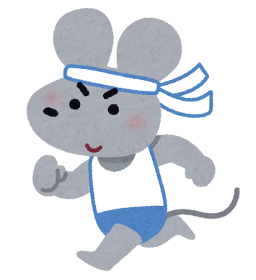

終わったら

体育大会！